Supply List for Incoming Kindergartners 2018-2019
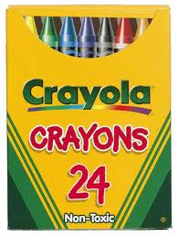 | 3 boxes of 24ct. Crayola Crayons  3 caja de 24 crayones—Crayola
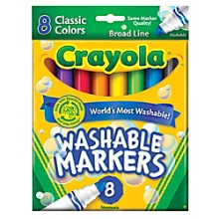 | 1 box Crayola Classic washable thick markers, 8ct.  1 caja de 8 marcadores anchos– Crayola Classic washable (lavables)
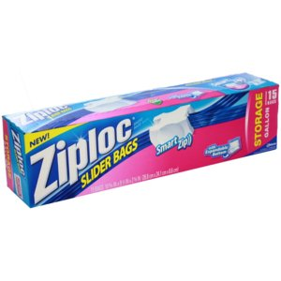  Not brand specific  No es especifico de la marca | 1 Gallon-size plastic bags  1 caja de bolsas tamaño “Gallon” (Galón)
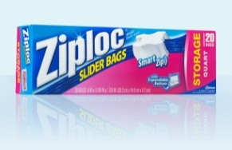  Not brand specific  No es especifico de la marca | 1 Quart-size plastic bags  1 caja de bolsas tamaño “Quart” (Cuarto )
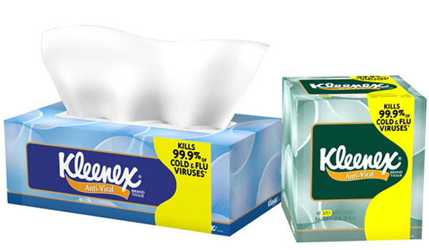  Not brand specific  No es especifico de la marca | 2 boxes of tissues  2 cajas de 120 pañuelos desechables
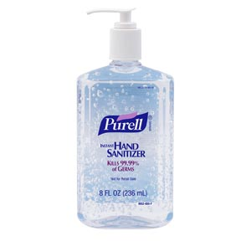  Not brand specific  No es especifico de la marca |  | 1 container hand sanitizer  1 botella de desinfectante para manos
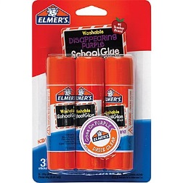  Not brand specific  No es especifico de la marca |  | 2 multi-pack glue sticks  2 paquete de pegamento en barra
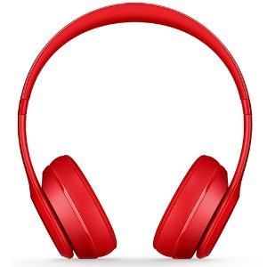 |  | 1 pair of headphones (not earbuds)  1 par de audífonos (tipo diadema; no tipo botón)  *can cost $5.00 or less – que cuestan $5.00 o menos
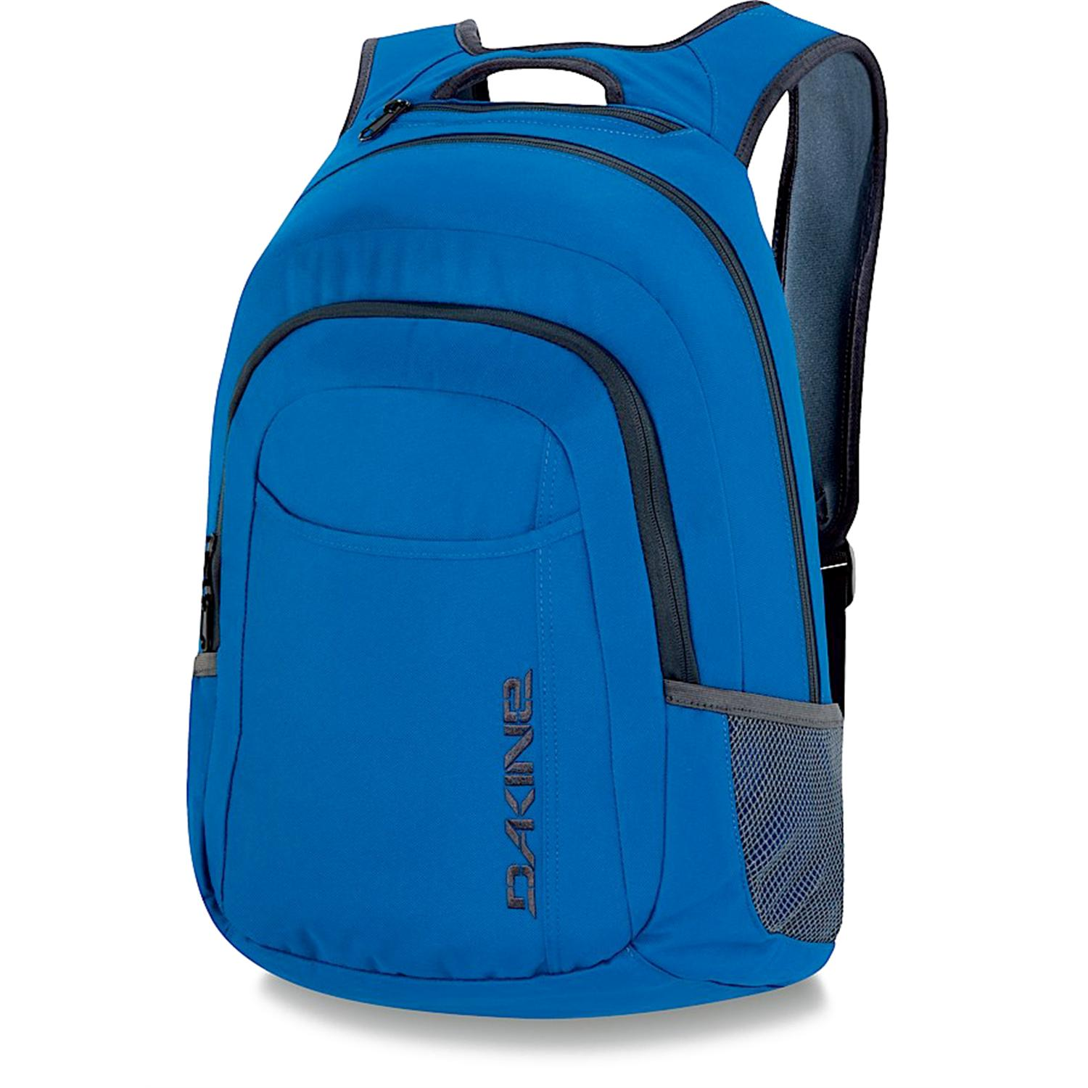 |  | 1 school sized backpack—NO WHEELS  1 mochila tamaño escolar (sin ruedas)
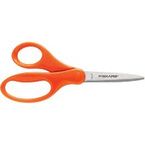 |  | 1 Fiskars scissors with round point  1 tijeras Fiskars de 5” de punta roma
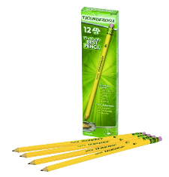  Not brand specific  No es especifico de la marca |  | 12 #2 pencils – pre-sharpened  12 lápices #2 – con punta
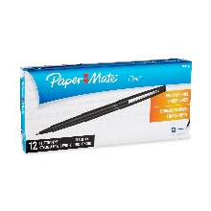 |  | 12 black Paper Mate felt tip flair pens  12 bolígrafos negros Paper Mate punta afelpada

